Сделать в рабочей тетради конспект по теме:
Моделирование. Виды моделей. Компьютерное моделирование.
Модель и моделирование – это универсальные понятия, атрибуты одного из наиболее мощных методов познания в любой профессиональной области, познания объекта, процесса, явления (через модели и моделирование).
Модели и моделирование объединяют специалистов различных областей, работающих над решением межпредметных проблем, независимо от того, где эта модель и результаты моделирования будут применены.
1. Модель – это некоторое упрощенное подобие реального объекта. Например, робот – модель человека. Модель – это новый объект, который отражает некоторые свойства изучаемого объекта (процесса или явления), существенные с точки зрения моделирования. Модель – это физический или информационный аналог объекта (процесса или явления), функционирование которого по определенным параметрам подобно функционированию реального объекта.
Моделью можно назвать систему, мысленно представленную или реально существующую, которая находится в определенных отношениях с другой системой (называемой обычно оригиналом, объектом или натурой) так, что при этом выполняются следующие условия:
· между моделью и оригиналом имеется отношение сходства, форма которого выражена и точно зафиксирована;
· модель в процессе научного познания является заместителем изучаемого объекта;
· изучение модели позволяет получать информацию об оригинале.
Эти три условия являются необходимыми и достаточными признаками модели.
2. Свойства моделей.
Общим свойством всех моделей является их достоверность.
Основные свойства любой модели:
- целенаправленность;
- конечность;
- упрощенность;
- приблизительность;
- адекватность;
- информативность;
- полнота;
- замкнутость и др.
3. Хорошо построенная модель, как правило, доступнее для исследования, чем реальный объект. Например, экономика страны, Солнечная система. Другое назначения модели состоит в том, что с ее помощью выявляются наиболее существенные факторы, формулирующие те или иные свойства объекта. Модель позволяет управлять объектом в тех случаях, когда экспериментировать с объектом трудно бывает неудобно, или невозможно. Например, когда эксперимент имеет большую продолжительность (избирательная компания, политическая ситуация).
Модель необходима для того, чтобы
1. понять, как устроен конкретный объект, какова его структура, основные свойства, законы развития и взаимодействия с окружающим миром;
2. научиться управлять объектом (процессом или явлением) и определять наилучшие способы управления при заданных целях и критериях (оптимизация);
3. прогнозировать прямые и косвенные последствия реализации заданных способов и форм воздействия на объект.
Важное свойство модели заключается в том, что ее изучение может дать некоторое новое знание об объекте–оригинале. Это свойство очень важно в процессе моделирования можно представить в виде схемы
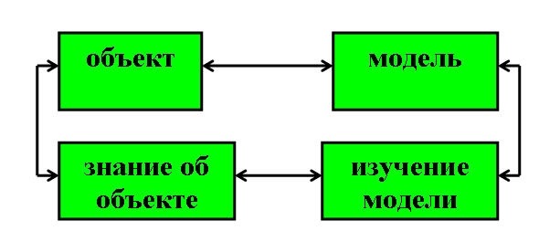
Это замкнутая схема.
4. Классификация моделей.
Основания для классификации моделей:
· по области использования;
· по временному фактору;
· по отрасли знания;
· по способу представления.
По области использования
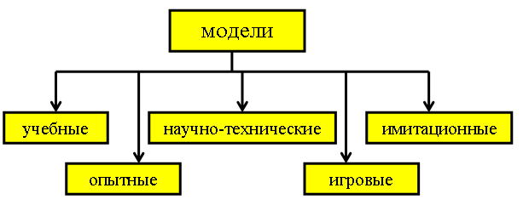
По времени
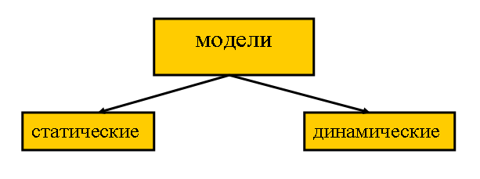

По способу представления
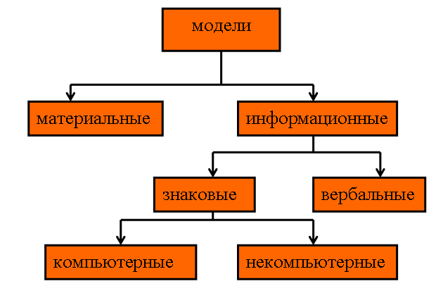
Материальные – предметные, физические (детские игрушки, физические и химические опыты).
Информационные – совокупность информации, характеризующей свойства и состояние объекта (процесса или явления), взаимосвязь с внешним миром. Формализация – процесс построения информационных моделей с помощью формальных языков
Вербальная – информационная модель, выраженная в мысленной или разговорной форме.
Знаковая модель – информационная модель, выраженная специальными знаками, т.е. средствами любого формального языка (графика, рисунок, текст).
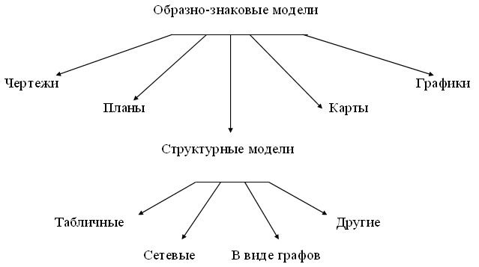
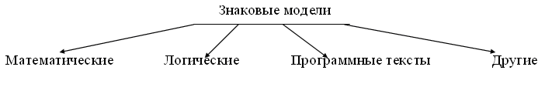
5. Моделирование — замещение исследуемого объекта его условным образом, прототипом или другим объектом (моделью) и изучение свойств исследуемого объекта путем исследования свойств модели.
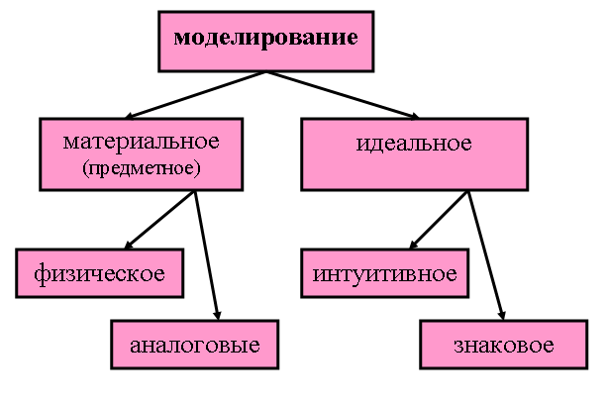
Материальное (предметное) – это такие способы моделирования, при которых исследование ведется на основе моделей, воспроизводящих геометрические, физические, динамические, функциональные характеристики изучаемого объекта.
Физическое моделирование – при котором реальному объекту противопоставляется его увеличенная или уменьшенная копия, допускающая исследование с помощью перенесения свойств изучаемого процесса или явления с модели на объект на основе теории подобия.
Аналоговое – основано на аналогии процессов и явлений, имеющих различную физическую природу, но одинаково описываемых формально (изучение построенное на аналогии электрических и механических колебаний).
Интуитивное – основано на интуитивном представлении об объекте исследования, не поддающемся формализации, либо не нуждающемся с ней (жизненный опыт).
Знаковое – использование в качестве моделей знаковые преобразования какого-либо вида: графики, схемы, формулы, включающие совокупность законов, по которым можно оперировать с выбранными знаковыми преобразованиями и их элементами.
Проблема моделирования состоит из трех взаимосвязанных задач: построение новой (адаптация известной) модели; исследование модели (разработка метода исследования или адаптация, применение известного); использование (на практике или теоретически) модели.
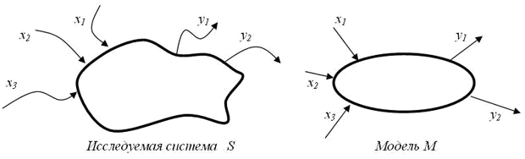

Схема построения модели
Если на вход М поступают сигналы из X и на выходе появляются сигналы из Y, то задан закон, правило f функционирования модели, системы.
Принцип «черного ящика».
«Черный ящик» динамическая система, у которой явно прослеживаются входящие сигналы и моделируется выходящий сигнал. При этом внутренние строение системы нас не интересует.
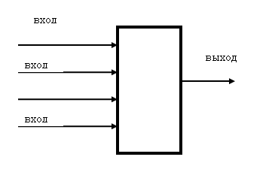

Наука моделирования состоит в разделении процесса моделирования (системы, модели) на этапы (подсистемы, подмодели), детальном изучении каждого этапа, взаимоотношений, связей, отношений между ними и затем эффективного описания их с максимально возможной степенью формализации и адекватности.
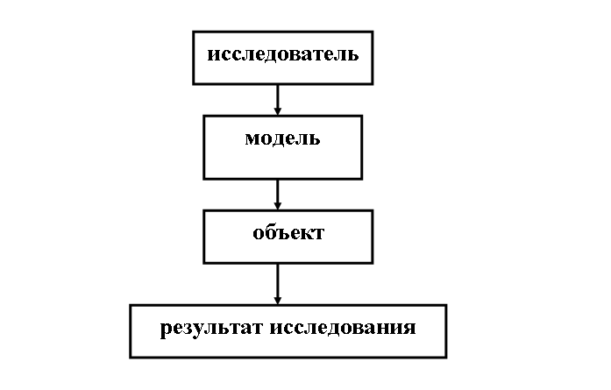

Жизненный цикл моделируемой системы:
- сбор информации;
- проектирование;
- построение;
- исследование;
- оценка;
- модификация.
6. Современное моделирование сложных процессов и явлений невозможно без компьютера, без компьютерного моделирования.
Компьютерное моделирование – основа представления (актуализации) знаний с помощью компьютера и с использованием любой информации, которую можно актуализировать с помощью ЭВМ.
Разновидность компьютерного моделирования – вычислительный эксперимент, осуществляемый экспериментатором над исследуемой системой или процессом с помощью компьютера и компьютерной технологии.
Вычислительный эксперимент позволяет находить новые закономерности, проверять гипотезы, визуализировать события и т.д.
Компьютерное моделирование от начала и до завершения проходит следующие этапы.
1. Постановка задачи.
2. Предмодельный анализ.
3. Анализ задачи.
4. Исследование модели.
5. Программирование, проектирование программы.
6. Тестирование и отладка.
7. Оценка моделирования.
8. Документирование.
9. Сопровождение.
10. Использование (применение) модели.

Фото с результатом работы отправить на почту Evgeniya-chudina@yandex.ru с указанием в теме письма свою фамилию и номер группы.

